**Bug 1 :** Takip listem>Listelerim sayfasında listede ekli ürün olmasına rağmen ürün sayısı hatalıdır.

**Test Verisi**

Kullanıcı e-posta: wvsxpdcujx@gumglue.app

Kullanıcı şifre: Aa!123456

**Ön Koşul**

Listede ürün olmalıdır.

**Gerçekleşen Durum**

1. Takip listesi ekranında Düzenle butonuna tıklanır.
2. Ürünler seçilir ve Listeye Ekle butonuna tıklanır.
3. Ürünü listeye ekle ekranının açıldığı görülür ve Yeni Liste Oluştur alanına liste adı girilip > butonuna tıklanır.
4. Takip listem>Listelerim sayfasına yönlendirdiği ve listede 4 ürün olmasına rağmen 0 ürün yazdığı görülür.

**Beklenen Durum**

Listede ekli olan ürün sayısının doğru gösterilmesi beklenmektedir.

**Ekran Görüntüsü**

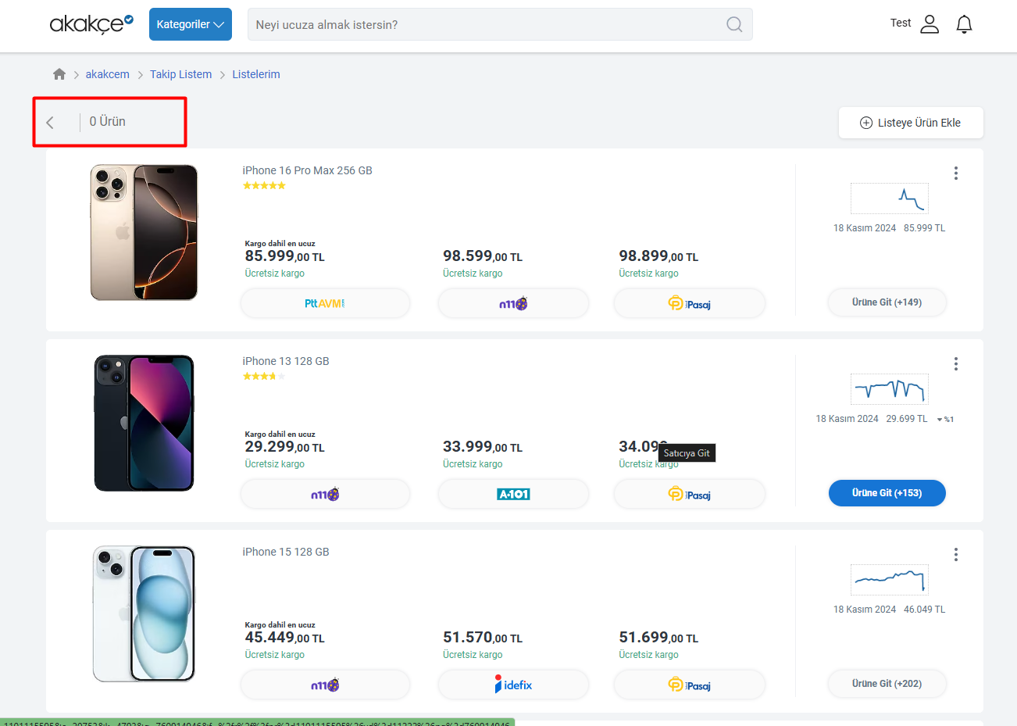

**Bug 2:** Ürünü listeye ekle ekranında Yeni Liste Oluştur alanına space ile giriş yapılabilmektedir.

**Test Verisi**

Kullanıcı e-posta: wvsxpdcujx@gumglue.app

Kullanıcı şifre: Aa!123456

**Ön Koşul**

Listede ürün olmalıdır.

**Gerçekleşen Durum**

1. Takip listesi ekranında Düzenle butonuna tıklanır.
2. Ürünler seçilir ve Listeye Ekle butonuna tıklanır.
3. Ürünü listeye ekle ekranının açıldığı görülür ve Yeni Liste Oluştur alanında klavyede space tuşuna tıklanır ve “>” butonuna tıklanır.
4. Listenin oluştuğu ve başka ürün listeye eklenmek istendiğinde Ürünü listeye ekle alanında liste adının boş geldiği görülür.

**Beklenen Durum**

Ürünü listeye ekle ekranında Yeni Liste Oluştur alanına space ile giriş yapılamaması beklenmektedir.

**Ekran Görüntüsü**

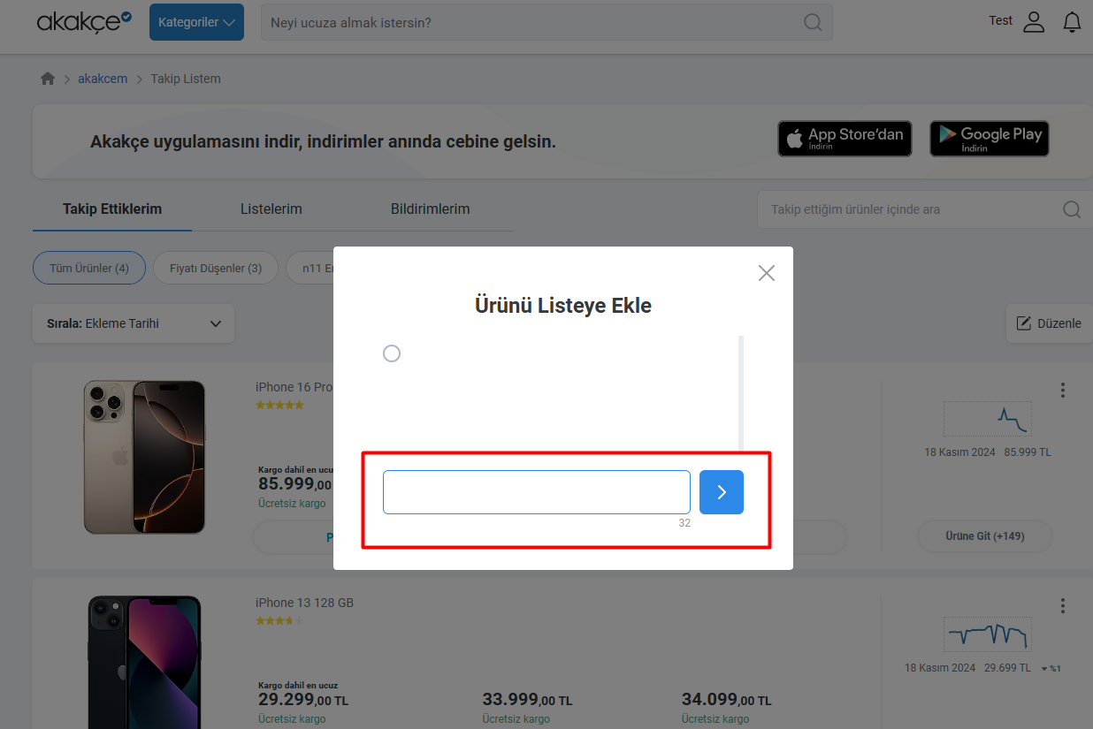

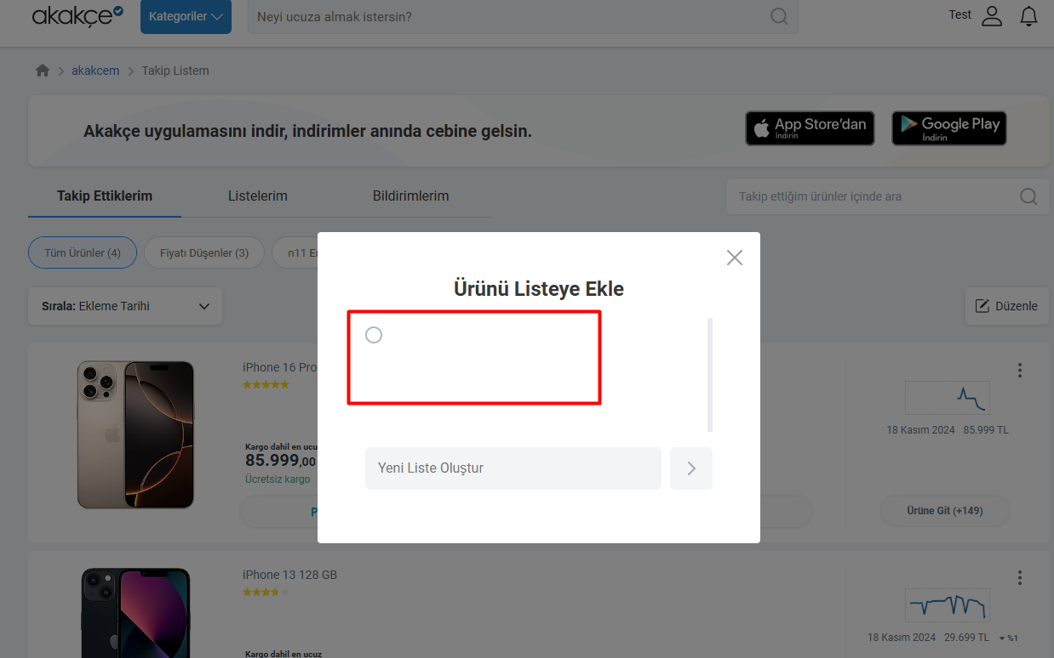

**Bug 3:** Hesap Aç sayfasında eposta alanına sayı veya özel karakter girildiğinde uyarı mesajı İngilizcedir.

**Test Verisi**

Eposta alanına !!21618712761726711111@ girilir.

**Ön Koşul**

Yoktur.

**Gerçekleşen Durum**

1. Akakçe kullanıcı giriş ekranında Hesap Aç butonuna tıklanır.

2. Eposta alanına geçersiz eposta girildiğinde uyarı mesajının İngilizce olduğu görülür.

**Beklenen Durum**

Geçersiz eposta girildiğinde uyarı mesajının Türkçe olması beklenmektedir.

**Ekran Görüntüsü**

